**主界面需求**



## 1. 背景图：

场景为3D场景，手指滑动屏幕，地图可以左右拖拽，UI不会动（类似魔灵召唤的主城）。要有主城的感觉

**角度参考图**：

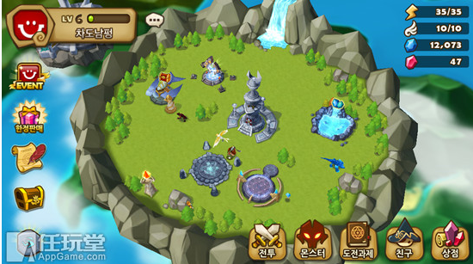

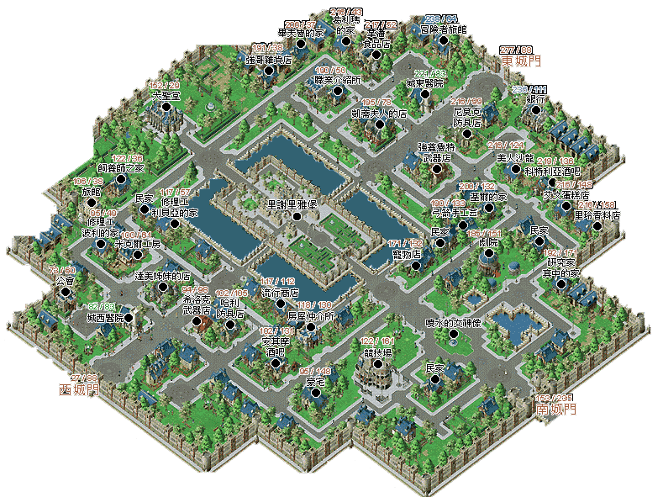

**元素参考图**：元素包括城墙，地砖，草地，树木等，参考下图，风格偏日式漫画风格

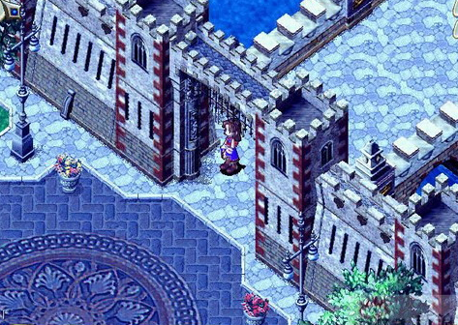

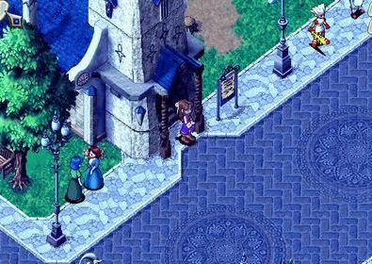

2. 建筑：

所有建筑为可点击，建筑包括：城堡，竞技场，信箱，酒吧，商城，采集场，城门（中间为城堡，其他建筑美术可以根据地形来分配，理论上竞技场，商城等放在相对靠中间位置，城门的用途是打开任务，普通关卡，需要放在靠右侧，稍微便于点击的地方）刚进游戏时建筑会在对应等级的时候开启，开启时需要一个建筑建成的特效。开启顺序为：城堡、信箱、城门

**参考图**：（参考图只提供建筑风格，画风和颜色根据之前确定的美术风格来做）

城堡：

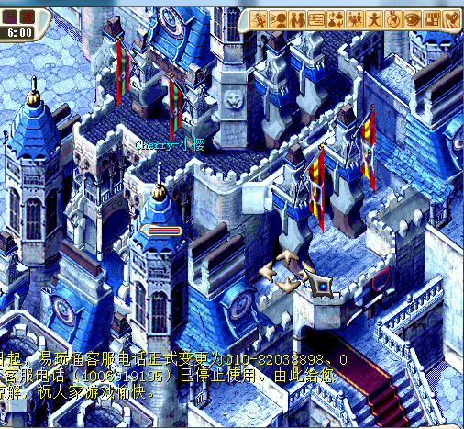

竞技场：主要用于进入单人PVP和组队PVP

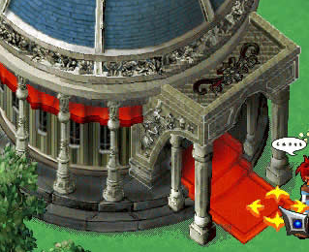

信箱：用于收取系统发放的奖励或者补偿道具

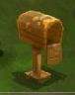

酒吧：主要用于活动抽奖等

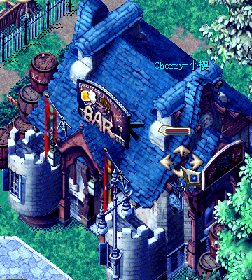

商城：主要用于出售付费道具

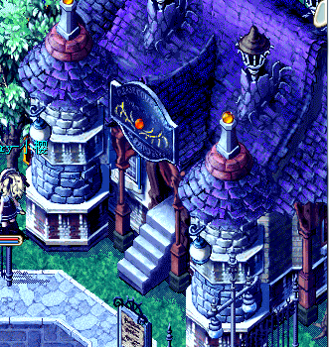

采集场：用于进入采集场，采集玩家打造装备所需的材料，做成一块菜地的形式，上面可以有木材、矿石、番茄等元素

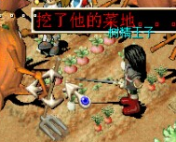

城门：主要用于进入任务或者野外练级地图

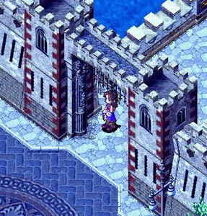

3. UI按钮：

**血条**：放在主界面的左上角



**主UI按钮**：放在游戏右下方从左到右顺序显示，包括：背包，宠物，技能，伙伴，系统，隐藏按钮。



**任务栏**：放在游戏主界面的左侧，有隐藏按钮，可以隐藏

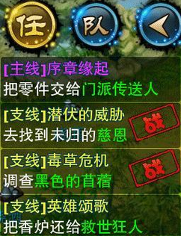

**聊天**：放在主界面左下方，只显示3-4行，点击后打开全屏聊天界面。聊天上面包括好友按钮和语音按钮。

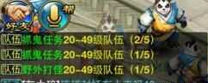

**活动按钮**：放在屏幕右上角，主要放首冲和充值活动，活动开启时显示，活动结束后隐藏

